28. Дифракция света. Разрешающая способность оптических приборов (объектива и дифракционной решетки)

*Дифракция* - явление огибания волнами препятствий или явление отклонения распространения волн вблизи препятствий от законов геометрической оптики.

**Критерий Рэлея**

Изображения двух одинаковых близлежащих точечных источников разрешимы (разделены для восприятия), если центральный максимум дифракционной картины от одного источника совпадает с первым минимумом дифракционной картины от другого.

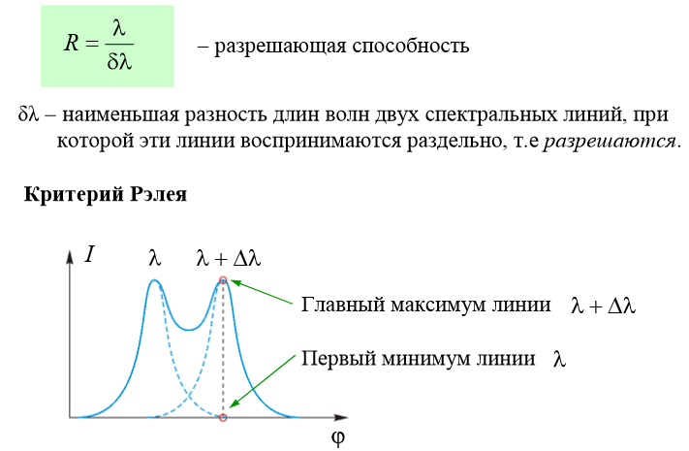

По критерию Рэлея интенсивность «провала» между максимумами составляет 80% интенсивности в максимуме.

**Разрешающая способность дифракционной решетки**

Две спектральные линии с равными интенсивностями разрешены, если главный (центральный) максимум одной линии совпадает с первым минимумом другой.

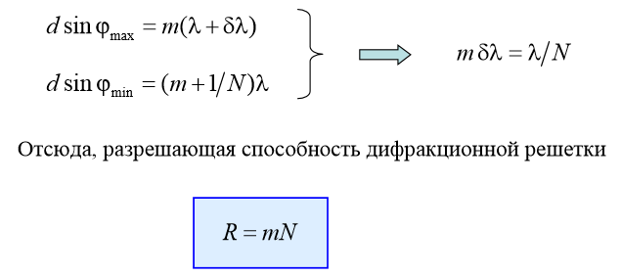

**Разрешающая способность объектива**

Разрешающей способностью (разрешающей силой) объектива называется величина, обратная минимальному угловому расстоянию.

Согласно критерию Рэлея:

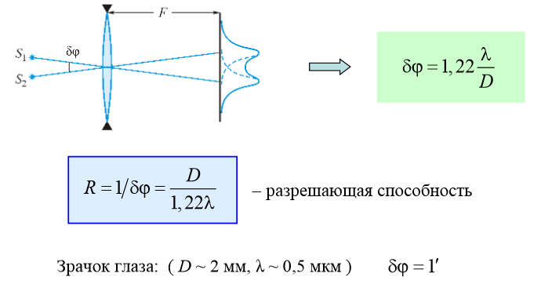

D – диаметр объектива.